**计算机图形学实验**

**姓 名：白文强**

**学 号：20191060064**

**专 业：计算机科学与技术**

**教 师：钱文华**

实验二 DDA直线生成算法

时间：2020年10月09日

地点：信息学院2202机房

1、实验内容

熟悉OPENGL，通过DDA、中点算法生成直线段

2、实验目的

安装OPENGL，能编写代码运行，参考课本代码

3、实验代码

1. #include <windows.h>
2. #include <GL/glut.h>
3. #include <math.h>
5. **void** init(**void**) {
6. glClearColor(1.0, 1.0, 1.0, 0.0);       //指定背景色
7. gluOrtho2D(0.0, 400.0, 0.0, 300.0);     //指定显示区域
8. }
9. **inline** **int** round(**const** **float** a) {
10. **return** **int**(a + 0.5);                        //四舍五入
11. }
12. **void** setPixel(**int** x, **int** y) {
13. glBegin(GL_POINTS);
14. glVertex2i(x, y);                       //让点着色
15. glEnd();
16. }
17. **void** lineDDA(**int** x0, **int** y0, **int** xend, **int** yend) {
18. **int** dx = xend - x0, dy = yend - y0;
19. **int** steps, k;
20. **float** xIncrement, yIncrement, x = x0, y = y0;
21. **if**(fabs(dx) > fabs(dy))
22. {
23. steps = fabs(dx);
24. }
25. **else**
26. {
27. steps = fabs(dy);
28. }
29. xIncrement = **float**(dx) / **float**(steps);
30. yIncrement = **float**(dy) / **float**(steps);
31. setPixel(round(x), round(y));
32. **for**(k = 0; k < steps; k++)
33. {
34. x += xIncrement;
35. y += yIncrement;
36. setPixel(round(x), round(y));       //描点
37. }
38. }
40. **void** display(**void**) {
41. glClear(GL_COLOR_BUFFER_BIT);   // 清空显示窗口
42. glColor3f(0.0, 0.0, 1.0);       // 指定前景色（当前绘制颜色）为蓝色
43. glBegin(GL_POINTS);
44. lineDDA(100, 300, 0, 0);    //利用自己写的DDA算法生成线段
45. glEnd();
46. glFlush();
47. }
48. **int** main(**int** argc, **char**\*\* argv) {
49. glutInit(&argc, argv);                      //初始GLUT
50. glutInitDisplayMode(GLUT_SINGLE | GLUT_RGB);//设定显示模式
51. glutInitWindowPosition(100, 100);           //设定窗口位置
52. glutInitWindowSize(400, 300);               //设定窗口大小
53. glutCreateWindow("Test");                   //创建窗口
54. init();                                     //初始化
55. glutDisplayFunc(display);                   //指定绘制的回调函数
56. glutMainLoop();                             //进入无穷循环，等待事件处理
57. **return** 0;
58. }

4、实验结果

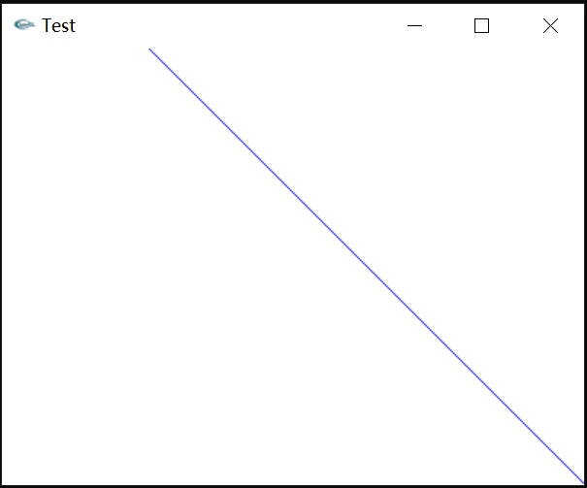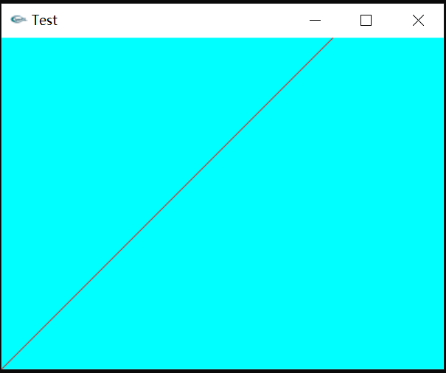

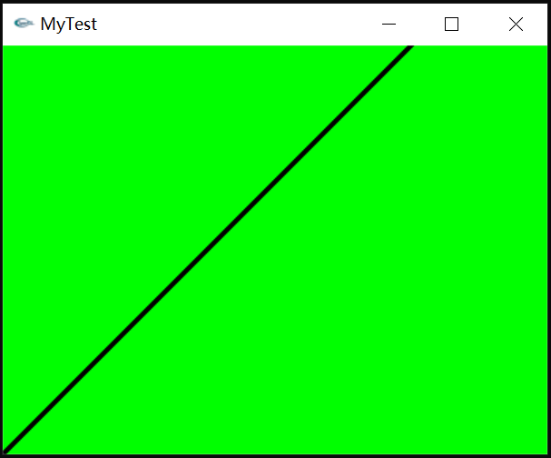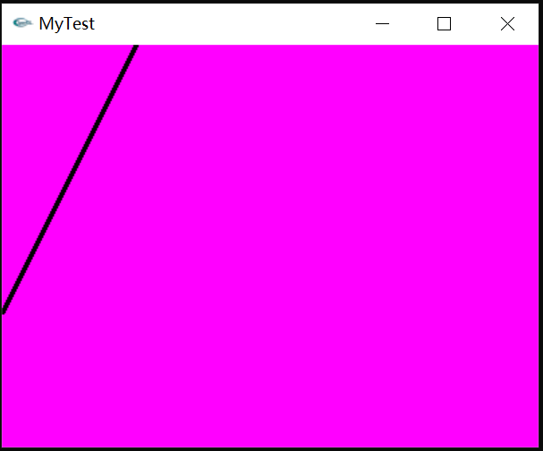

5、实验总结

　　通过此次实验，更深刻地了解了DDA算法生成线段的过程，学会了处理直线斜率的绝对值大于1 和 小于1 时的操作。